# 人工智能

## 三大要素

三大要素：**A**lgorithm（算法）+ **B**ig Data（数据）+ **C**omputing（算力）

说明：

算力方案：GPU + CPU and GPU + FPGA + ASIC专用芯片

算法：专家系统（将策略做成一个专家系统，没有“登记”的专家策略不可使用，太笨重）

贝叶斯网络（使用概率的思想）

支持向量机（输出一个变量，通过一定的算子得出一个结果）

神经网络（模拟人大脑）🡪深度卷积神经网络（目前最常用）

遗传算法（模拟人的基因行为，如交叉、遗传、变异等）

## 应用

### 图像识别

ImageNet（李菲菲倡导的竞赛，目前识别错误率已经控制在人眼错误率5%之下）

### 语音识别

微软的小娜已经低于速记员，误差为5.！%

### 文本识别

# 图像识别

## （1）定义

给定图片，指出图像中是（“1”）否（“0”）包含某种物体。

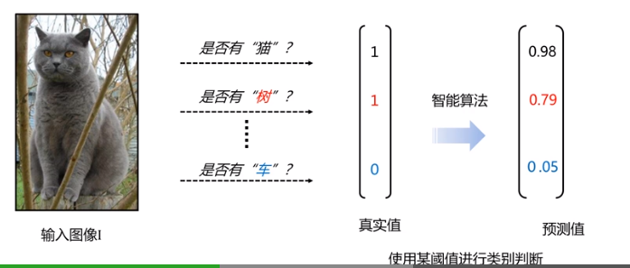

## （2）识别算法

识别算法即实现：从像素到语义

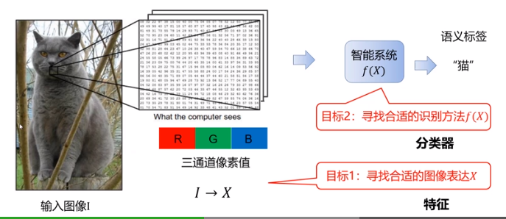

### 特征表示

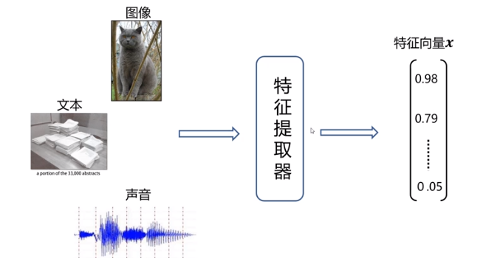

### 特征提取

提取原则：

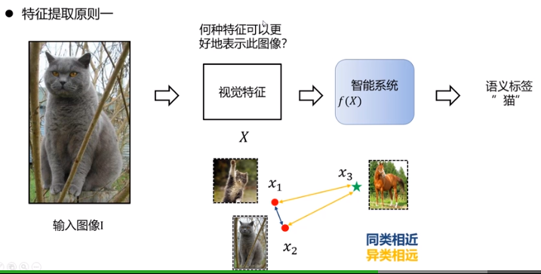

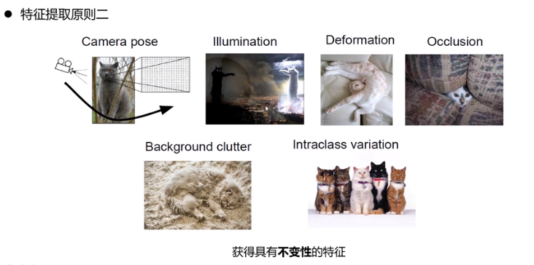

特征提取：

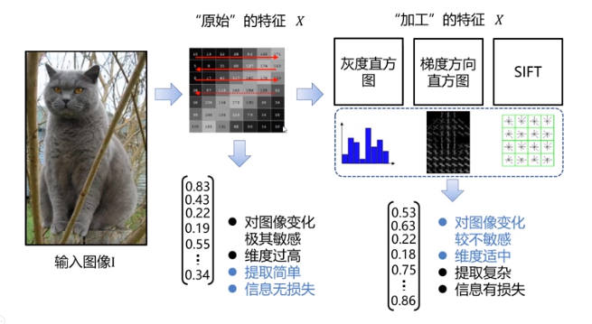

## 分类器

### 概述

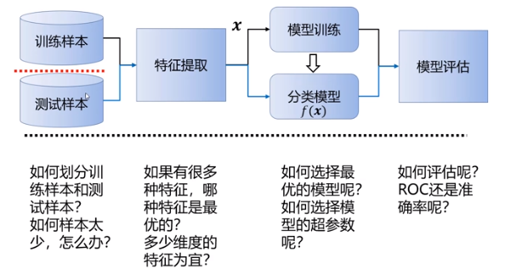

### 分类

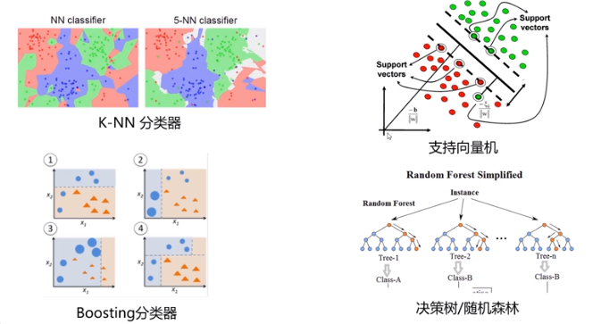

说明：支持向量机支持划分边界的同时，使得两者之间的余量更大，这样不至于有些区域无法进行分类。

### K近邻图像分类

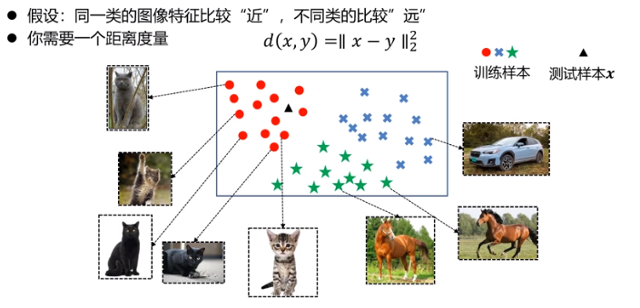

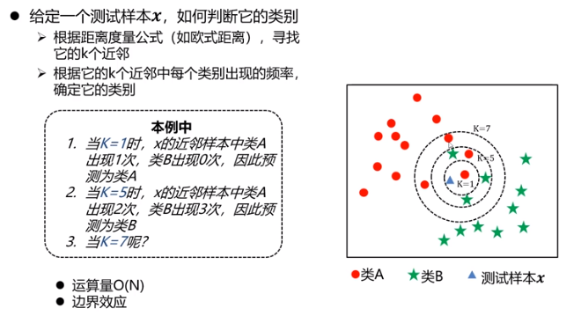

### 线性分类器

针对K近邻需要比较次数较多的弊端，这里引入线性分类器：

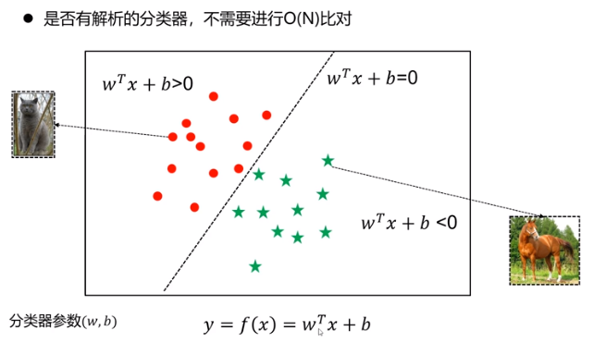

实例：

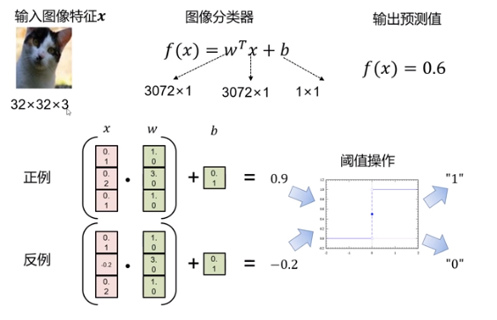

### 模型训练

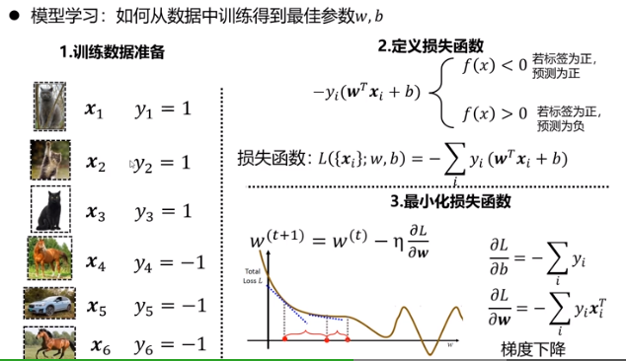

### 性能度量

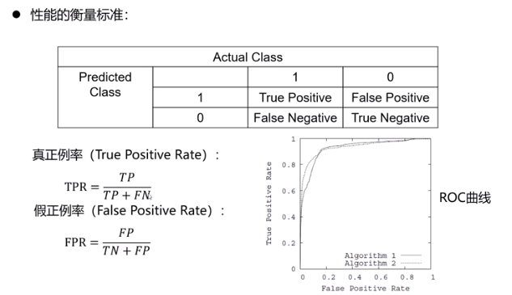

# 神经网络

## （1）概述

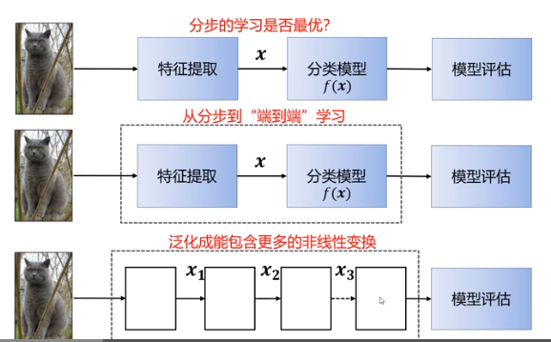

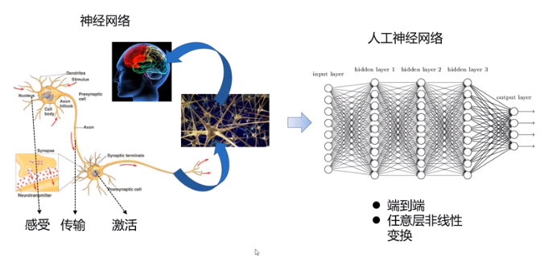

## （2）神经元模型

### 基本元素

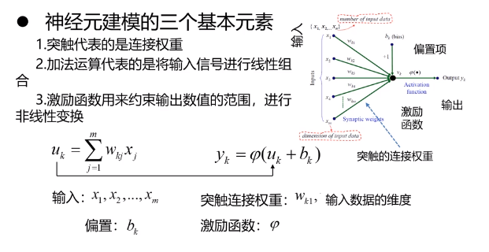

### 激活函数

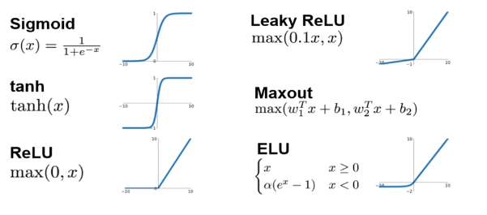

说明：以前用的比较多的是Sigmoid激活函数，不管输入多大或多小，都会给映射到0~1的范围，这样可以很好地对输入输出进行规范化。目前在深度学习领域，应用比较广泛的是ReLU激活函数。

### 前向计算

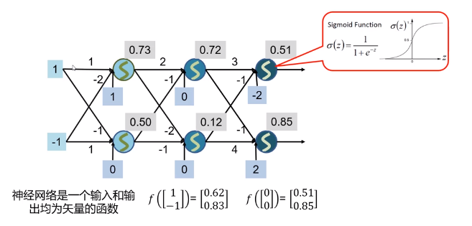

## （3）交叉熵损失函数

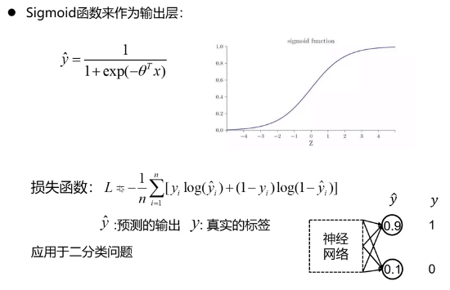

## （4）Softmax损失函数

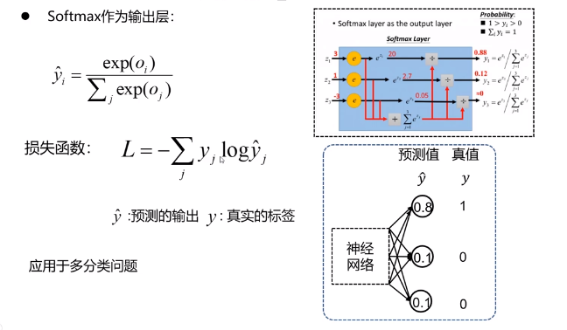

## （5）神经网络训练

#### 准备训练数据

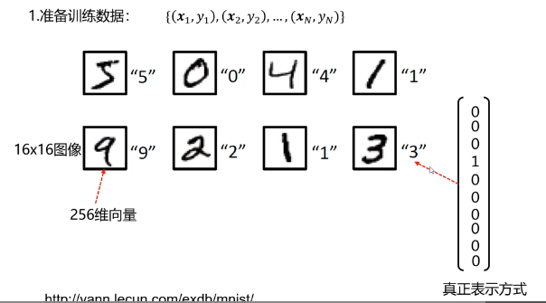

#### 确定损失函数

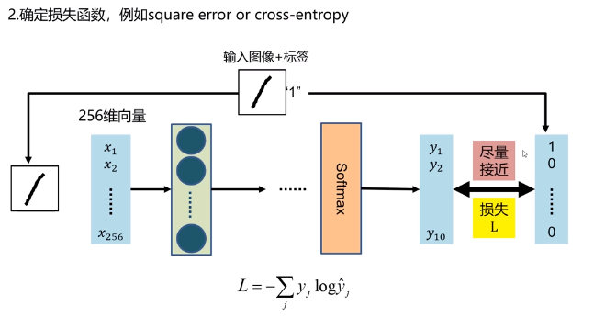

#### 梯度计算

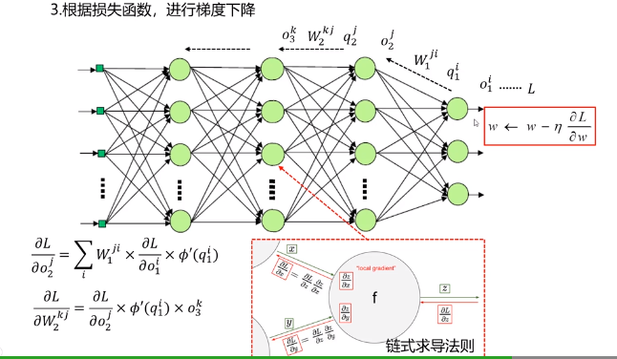

#### 梯度反传算法

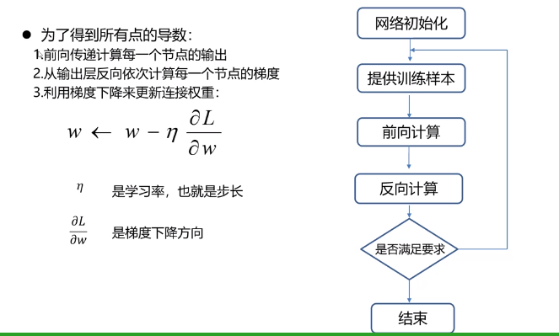

# 深度卷积网络

## 卷积

### 概述

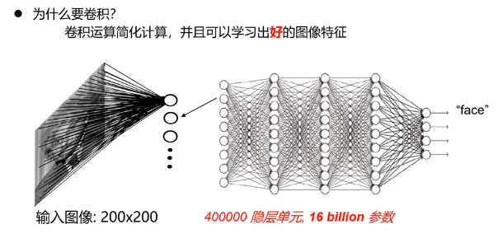

### 卷积层模型

#### 卷积核

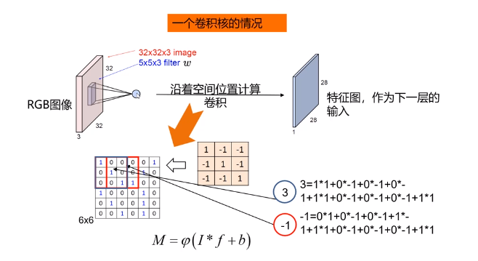

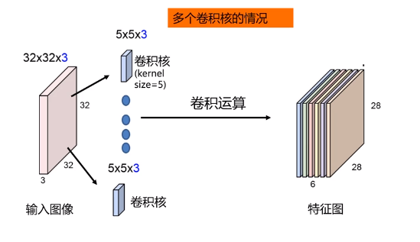

#### 池化层

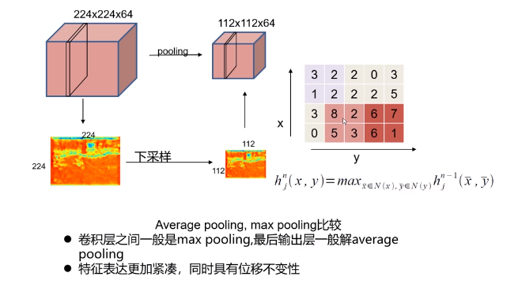

#### 全连接层

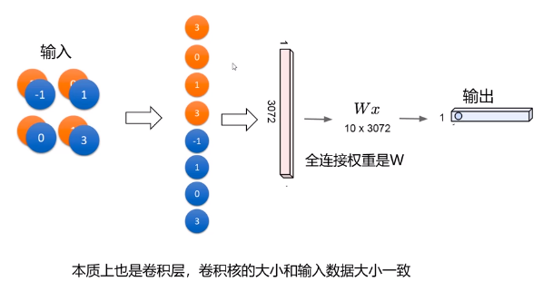

#### 实例

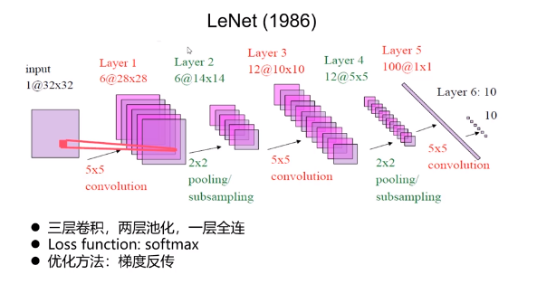

卷积层可视化：

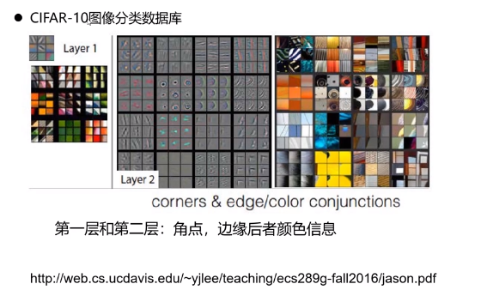

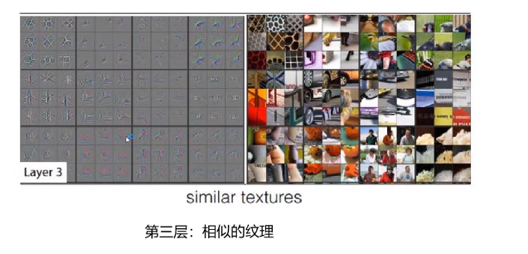

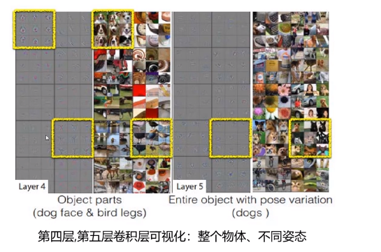

## 热门网络结构

